**Ejercicio 1**

Representar el C3D de la siguiente asignación:

x := ( - b + RAIZ ( b ^ 2 – 4 * a * c ) ) / ( 2 * a )

**Respuesta:**

t1 := b ^ 2

t2 := 4 * a

t3 := t2 * c

t4 := t1 – t3

t5 := RAIZ t4

t6 := - b

t7 := t6 + t5

t8 := 2 * a

t9 := t7 / t8

x := t9

**Ejercicio 2:** Representar el C3D de la siguiente asignación:

a := ( b + 2 ) ^ 2 – ( b – 2 ) ^ 2

**Respuesta:**

t1 := b + 2

t2 := b - 2

t3 := t1 ^ 2

t4 := t2 ^ 2

a := t3 – t4

**Ejercicio 3:** Representar el C3D de la siguiente asignación:

w := ( ( ( z – 3 ) * 2 ) / t ) / 2 + a

**Respuesta:**

t1 := z – 3

t2 := t1 * 2

t3 := t2 / t

t4 := t3 / 2

a := t4 + a

**Ejercicio 4:**

Generar el C3D de la siguiente sentencia fuente usando el esquema de traducción de la p. 39:

z := ( x + y ) * ( x + z )

**Análisis Léxico**

id1 := ( id2 + id3 ) * ( id2 + id1 )

**Tabla de símbolos**

|  |  |  |  |
| --- | --- | --- | --- |
| **Entrada** | **Lexema** | **Complex** | **Tipo** |
| 1 | z | id |  |
| 2 | x | id |  |
| 3 | y | id |  |

**Análisis Sintáctico – Semántico**

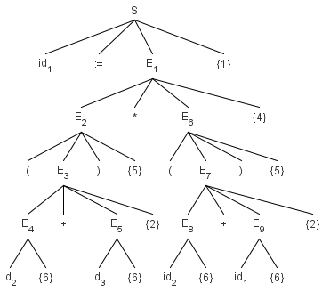

**Salidas C3D**

t1 := [ 2 ] + [ 3 ]

t2 := [ 2 ] + [ 1 ]

t3 := t1 * t2

[ 1 ] := t3

**Recorrido en profundidad**

|  |  |
| --- | --- |
| **Símbolo** | **Lugar** |
| E1 | t3 |
| E2 | t1 |
| E3 | t1 |
| E4 | [ 2 ] |
| E5 | [ 3 ] |
| E6 | t2 |
| E7 | t2 |
| E8 | [ 2 ] |
| E9 | [ 1 ] |